Klasa 8 a- 29.04.2020 r. – godz. wychowawcza
Temat: Rola przyjaciela w moim życiu. Prawa i obowiązki przyjaciół.

Motto dzisiejszej lekcji:
“Przyjaźń pójdzie za tobą w ogień, ale tylko ta prawdziwa – w twoim ogniu nie spłonie. “
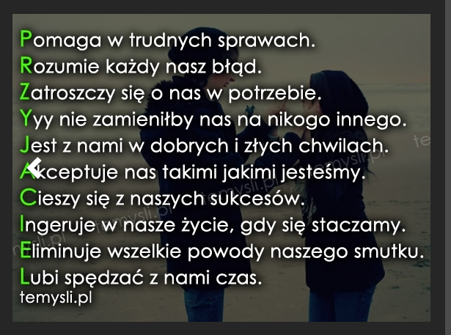
W swoim życiu poznajemy bardzo dużo różnych osób. Tych, z którymi utrzymujemy kontakt przez całe życie oraz tych, których po pewnym czasie mijamy na ulicy i nie zwracamy na nich uwagi. Poznajemy ludzi, którzy nie zawsze mają na nas dobry wpływ, ale w owym czasie jesteśmy nimi tak zafascynowani, że przysłowiowe „klapki na oczach” zasłaniają nam racjonalne podejście do wielu istotnych spraw. Wtedy wspierają nas prawdziwi przyjaciele, którzy troszczą się o nas
i starają ostrzec przed nadchodzącym nieszczęściem. Przy takich osobach czujemy się bezpiecznie i pewnie. Nie zawsze zgadzamy się ze zdaniem prawdziwych przyjaciół, ale wytrwałość i upór naszych najbliższych sprawia, że po jakimś czasie przyznajemy im rację. Okazuje się, że gdybyśmy nie posłuchali ich rad, mogłoby dojść do nieprzyjemnej sytuacji, bądź nawet poważnych kłopotów. Mówi się, że takie osoby nie są już tylko przyjaciółmi, stają się rodziną. Prawdziwy przyjaciel powinien być lojalny, uczciwy, wyrozumiały, tolerancyjny, a przede wszystkim bezinteresowny. Bo co to za przyjaciel, który przyjaźni się z nami z jakiegoś powodu? Prawdziwy przyjaciel ma obowiązek być prawdomówny i dyskretny. Ma prawo do własnych tajemnic i spotkań z innymi osobami, bo jeżeli będziemy zabraniać spotkań z innymi, to my nie będziemy prawdziwymi przyjaciółmi. Staniemy się zaborczy i zazdrośni, a przecież nie można nikomu narzucać swojego zdania. Przyjaźń dla człowieka jest ważna. Reżyserowie, pisarze, poeci, a nawet piosenkarze czerpią z niej inspiracje do realizacji swoich filmów, wierszy, powieści czy piosenek. O przyjaźni można mówić, pisać, śpiewać. Nawet najmłodsi z nas wiedzą czym ona jest. Prawa i obowiązki prawdziwego przyjaciela powinien znać i stosować każdy z nas. Nie zawsze nam się to udaje, ale musimy doskonalić się przez całe swoje życie. Bo przecież człowiek uczy się całe życie i nabiera nowych doświadczeń. Pamiętajmy, każda przyjaźń jest ważna. Ale tylko ta prawdziwa jest najważniejsza i warta każdego poświęcenia.

